Научная статья
2.6.17 ‒ Материаловедение (технические науки)
УДК669.715
doi: 10.25712/ASTU.2072-8921.2022.4.2.021 EDN: ZFEZAM

ВЛИЯНИЕ ТЕРМИЧЕСКОЙ ОБРАБОТКИ НА СПЛАВЫ
СИСТЕМЫ Al‒Mg‒Si С ИЗБЫТКОМ КРЕМНИЯ И
МАЛЫМИ ЦИРКОНИЕВЫМИ ДОБАВКАМИ

Евгений Владимирович Арышенский ¹, Максим Александрович Лапшов ²,
Михаил Владимирович Солопаев³, Сергей Валерьевич Коновалов ⁴

^{1, 2, 3,4} Самарский национальный исследовательский университет имени академика С.П. Королева, Самара, Россия
⁴ Сибирский государственный индустриальный университет, Новокузнецк, Россия
¹ arishenskiy.ev@ssau.ru
² lapshov.m.syz@gmail.com
³ msolopaev@mail.ru
⁴ konovalov@sibsiu.ru

Аннотация. Исследование направлено на изучение термической обработки на формирование физико-механических свойств в системе Al‒Mg‒Si с избытком кремния и малыми циркониевыми добавками. Изучение проводилось на примере трех сплавов с разным соотношением Mg/Si при содержании циркония 0,15 %. Сплавы подвергали как одно-, так и двухступенчатой термической обработки. В ходе одноступенчатой термической обработки сплавы отжигались при температуре 375–550 ºС и выдержке, которая составляла от 10 секунд до 100 часов с последующей фиксацией микроструктуры в воде. Кроме того, была проведена многоступенчатая термическая обработка, температура отжига первой ступени варьировалась в промежутке 425–550 ºС при 8-часовой выдержке и последующей фиксацией в воде, после этого металл подвергался 3-часовому искусственному старению. После завершения термической обработки были исследованы микротвердость и электропроводность. Основываясь на данных об изменения последний в зависимости от режима термической обработки, строились C-кривые распада пересыщенного твердого раствора.
Для некоторых режимов термической обработки были проведены исследования интерметаллидных частиц с помощью сканирующей микроскопии. При помощи сканирующей электронной микроскопии в сплавах были обнаружены частицы, похожие по своему химическому составу на Mg₂Si, Al₃(FeSi) и Zr₂Si.
Полученные С-кривые показывают, что распад пересыщенного твердого раствора начинается уже при температуре 375 ºС. С помощью построенных С-кривых показано влияние содержание кремния, магния элементов на скорость распада пересыщенного твердого раствора.
Установлено, что температура отжига 375 и 425 ºС негативно сказывается на микротвердость в рассматриваемых сплавах. После повышения температуры отжига до 550 ºС снижения микротвердости практически не наблюдается.
Выполненные исследования позволили выбрать оптимальный режим многоступенчатой термической обработки, а именно нагрев до 550 ºС в течение 8 часов с охлаждением в воде и последующая 3-х часовая выдержка при температуре 180 ºС. В целом циркониевые добавки дают повышение микротвердости на 11-25 HV по сравнению с базовыми сплавами.
Ключевые слова: алюминиевые сплавы, малые циркониевые добавки, многоступенчатая термическая обработка, С-кривые, сканирующая электронная микроскопия, интерметаллиды.
Благодарности: Исследование выполнено за счет гранта Российского научного фонда, проект 21-19-00548, https://rscf.ru/project/21-19-00548/.
_____________________________________________________________________________________________________
Для цитирования: Влияние термической обработки на сплавы системы Al‒Mg‒Si с избытком кремния и малыми циркониевыми добавками / Арышенский Е. В. [и др.] // Ползуновский вестник. 2022. № 4. Т. 2. С. 166–176. doi: 10.25712/ASTU.2072-8921.2022.4.2.021. EDN: https://elibrary.ru/ZFEZAM.
_________________________________________________________________________________
Original article

INFLUENCE OF HEAT TREATMENT ON ALLOYS
OF THE Al-Mg-Si SYSTEM WITH AN EXCESS OF SILICON AND
SMALL ZIRCONIUM ADDITIVES

Evgeniy V. Arishenskiy ¹, Maksim A. Lapshov ², Mikhail V. Solopayev ³,
Sergey V. Konovalov ⁴

^{1, 2, 3, 4} Samara National Research University named after Academician S.P. Korolev, Samara, Russia
⁴ Siberian State Industrial University, Novokuznetsk, Russia
¹ arishenskiy.ev@ssau.ru
² lapshov.m.syz@gmail.com
³ msolopaev@mail.ru
⁴ konovalov@sibsiu.ru

Abstract. The study is aimed at studying heat treatment for the formation of physical and mechanical properties in the Al-Mg-Si system with an excess of silicon and small zirconium additives. The study was carried out on the example of three alloys with different Mg/Si ratios with a zirconium content of 0.15%. The alloys were subjected to both one and two-stage heat treatment. In the course of a single-stage heat treatment, the alloys were annealed at a temperature of 375-550 °C and holding, which ranged from 10 seconds to 100 hours, followed by fixation of the microstructure in water. In addition, a multi-stage heat treatment was carried out, the annealing temperature of the first stage was varied in the range of 425-550 °C with an 8-hour exposure and subsequent fixation in water, after which the metal was subjected to a 3-hour artificial aging. After completion of the heat treatment, the microhardness and electrical conductivity were investigated. Based on the data on the change in the latter depending on the mode of heat treatment, C-curves of the decomposition of the supersaturated solid solution were constructed.
For some modes of heat treatment, studies of intermetallic particles were carried out using scanning microscopy. Using scanning electron microscopy, particles were found in the alloys, similar in their chemical composition to Mg₂Si, Al₃(FeSi) and Zr₂Si.
The obtained C-curves show that the decomposition of a supersaturated solid solution begins already at a temperature of 375 °C. Using the constructed C-curves, the influence of the content of silicon, magnesium elements on the rate of decomposition of a supersaturated solid solution is shown.
It has been established that the annealing temperature of 375 and 425°C adversely affects the microhardness in the alloys under consideration. After an increase in the annealing temperature to 550°C, there is practically no decrease in microhardness.
The performed studies made it possible to choose the optimal mode of multi-stage heat treatment, namely heating to 550 °C for 8 hours with cooling in water, and subsequent 3-hour exposure at a temperature of 180 °C. In general, zirconium additives give an increase in microhardness by 11-25 HV compared to base alloys.
Keywords: аluminum alloys, small zirconium additives, multistage heat treatment, C-curves, scanning electron microscopy, intermetallics.
Acknowledgements: The research was carried out at the expense of a grant from the Russian Science Foundation, the project 21-19-00548, https://rscf.ru/project/21-19-00548/.
_________________________________________________________________________________
For citation: Arishenskiy, E. V., Lapshov, M. A., Solopayev, M. V., Konovalov, S. V. (2022). Influence of heat treatment on alloys of the Al-Mg-Si system with an excess of silicon and small zirconium additives. Polzunovskiy vеstnik, 4(2), 166-176. (In Russ.). doi: 10.25712/ASTU.2072-8921.2022.4.2.021. EDN: https://elibrary.ru/ZFEZAM.
_________________________________________________________________________________

ВВЕДЕНИЕ

Сплавы системы Al–Mg–Si, так же называемые авиалями, пользуются широким спросом в самых различных отраслях промышленности. Они обладают хорошей коррозионной стойкостью, неплохой прочностью и формуемостью [1, 2]. Прочностные характеристики обеспечиваются путем образования упрочняющей метастабильной фазы β(Mg₅Si₆), которая при последующей термической обработке трансформируется в равновесную Mg₂Si [3]. При соотношении магния к кремнию – 1,73 при равновесных условиях оба этих элемента полностью уходят на формирование Mg₂Si [4]. Избыток кремния оказывает положительное влияние на механические свойства данных сплавов и снижает время проведения искусственного старения [5].
Дальнейшее улучшение прочностных свойств у сплавов данной системы возможно за счет малых добавок переходных элементов, в том числе и циркония [6, 7]. Добавление циркония приводит к образованию упрочняющих наночастиц Al₃Zr, когерентно связанных с матрицей α-Al, которые также предотвращают рост зерна при повышенной температуре, улучшают свариваемость и снижают восприимчивость к коррозии [8, 9]. Таким образом, можно добиться одновременного упрочнения как и фазой Al₃Zr, так и β(Mg₅Si₆). Однако для этого необходимо понимать все детали формирования двух фаз при термической обработке сплавов Al–Mg–Si с малыми циркониевыми добавками [10, 11].
Существует много исследований, посвященных влиянию циркония в сплавах Al–Mg–Si. В работе [12] было выявлено повышение микротвердости на 11 HV при добавлении 0,145 % Zr в сплав Al-0,5Mg-0,4Si в литом состоянии. В работе [13] установлено, что добавки 0,13% Zr в сплав Al-1Mg-1,2Si после искусственного старения увеличивают предел текучести почти на 40 МПа, данное упрочнение достигается за счет образования (Al,Si)₃Zr. Повышение предела прочности вплоть до 40 МПа также после искусственного старения было обнаружено при легировании 0,18 % Zr сплава Al-0,6Mg-0,5Si [14]. Искусственное старение во всех случаях проводилось при температуре 170–200 ºС. Однако не все ранее полученные результаты наших коллег так однозначно подтверждают положительное влияние циркония. Например, в работе [15] при добавлении 0,12 % Zr данного элемента в сплав Al-0,5Mg-0,5Si увеличение микротвердости практически не наблюдается в литом состоянии, и происходит лишь небольшое её увеличение после термической обработки при температуре 350–400 ºС.
Однако в основном данные исследования проводились для сплавов с лишь с небольшим избытком свободного кремния. В то же время при большом количестве кремния, не соединенного в фазу Mg₂Si, существует риск, что весь цирконий будет израсходован на образование крупной интерметаллидной фазы ZrSi₂.
Таким образом, целью данного исследования является изучения влияния термической обработки на сплавы системы Al‒Mg‒Si с избытком кремния и малыми циркониевыми добавками.

МАТЕРИАЛЫ И МЕТОДИКА

В работе рассматривались шесть сплавов – с разным соотношением Mg/Si (0,3, 0,38, 0,6), три из них были дополнительно легированы цирконием (0,15 %). Химический состав показан в таблице 1.
Экспериментальные плавки проводились в среднечастотной индукционной печи с использованием графитового тигля, вес расплава составлял 4‒5 кг. Масса отлитого слитка составляла 3 кг. В качестве шихты для сплава использовались следующие материалы: алюминий (чистота 99,8 %), магний (99,9 %), лигатуры Al₁₂Si и AlZr. Температура литья составляла 720–740 ºС. Перед заливкой расплавленного металла в литейную форму его рафинировали карналлитовым флюсом, вводимым из расчета 5 г на 1 кг шихты. После этого с поверхности расплавленного металла удалялась окалина, и металл заливался в стальной кокиль при равномерном времени заливки 40 с. После затвердевания слиток извлекался из кокиля и охлаждался в воде.
Исследование химического состава проводилось методом атомно-эмиссионной спектрометрии. Погрешность измерений составляла от 0,0015 до 0,03 % в зависимости от содержания элемента.
С целью построения C-кривых для сплавов с содержанием скандия и циркония был проведен отжиг полученных слитков в муфельной электрической печи при температурах 375 ºС, 425 ºС, 480 ºС, 550 ºС и выдержками 10 сек, 100 сек, 1000 сек, 1ч, 2ч, 4ч, 25 ч, 50 ч, 75 ч и 100 ч.
Кроме того, была проведена двухступенчатая термическая обработка – на первом этапе металл нагревали при температурах 425, 480 или 550 ºС, после чего закаливали в воде для фиксации пересыщенного твердого раствора. Затем проводилось искусственное старение температуре при 180 ºС на протяжении 3 часов.
Для всех сочетаний температуры и времени выдержки было произведено охлаждением в воде для фиксации микроструктуры. Удельная электрическая проводимость измерялась согласно ГОСТ 27333–87 вихретоковым измерителем цветных металлов ВЭ-27НЦ/4-5 с относительной погрешностью ± 2 % при температуре 25…30 ºС.
Кроме того, для всех исследованных сплавов в литом состоянии и после всех термических обработок была определена микротвердость. Испытания на микротвердость производили на цифровом стационарном твердомере по методу Микро-Виккерса на модели HV-1000 (усилия испытания 0,2452 Н). Для того чтобы исключить влияние границ зерен и крупных интерметаллидов, измерения производили в теле зерна.
По полученным данным электросопротивления при одноступенчатых отжигах строились кривые распада. За 0 % распада брались значения электросопротивления литых слитков, за 100 % – наименьшие значения электросопротивления после проведенных ряда отжигов. Промежуточные значения рассчитывали исходя из условия равномерного изменения электросопротивления в зависимости от % распада. Результаты расчетов представлены в виде С-кривых в осях температура – время выдержки.
Для режимов со временем выдержки 8 ч при температурах 425, 480 и 550 ºС для определения размеров и химического состава крупных интерметаллидов (r > 1 мкм) микроструктура была исследована с помощью сканирующей электронной микроскопией. Для этого использовался СЭМ JEOL 6390A с энергодисперсионным детектором X-Max 80. Методика подготовки образцов состояла в механическом шлифовании, полировании и электрополировании. Электрополирование проводили при температуре 85–110 ºС и напряжении 10–30 В в электролите следующего состава: 500 мл H3PO4; 300 мл H₂SO₄; 50 г CrO₃; 50 мл H₂O.

РЕЗУЛЬТАТЫ

На рисунке 1 представлены С-кривые распада пересыщенного твердого раствора. Распад пересыщенного твердого раствора циркония по сравнению со скандием происходит достаточно долго, объяснение этому ‒ низкая скорость диффузии у циркония [17]. Для распада 50 % пересыщенного твердого раствора необходимо от 3 до 16 часов. Для распада 80 % ‒ от 1 до 10 дней. Также следует отметить, что оптимальной температурой для распада является 375 ºС. Помимо этого, из графиков следует, что магний и кремний тоже оказывают влияние на кинетику распада. Наиболее сильное влияние оказывает кремний при повышении его содержания на 0,3 % (сплавы 0,6Mg1Si0,15Zr и 0,5Mg1,3Si0,15Zr), распад пересыщенного твердого 50 % раствора ускоряется с 13 до 3 часов. Увеличение содержания магния на 0,3 % также увеличивает скорость распада пересыщенного твердого раствора порядка на 20%.

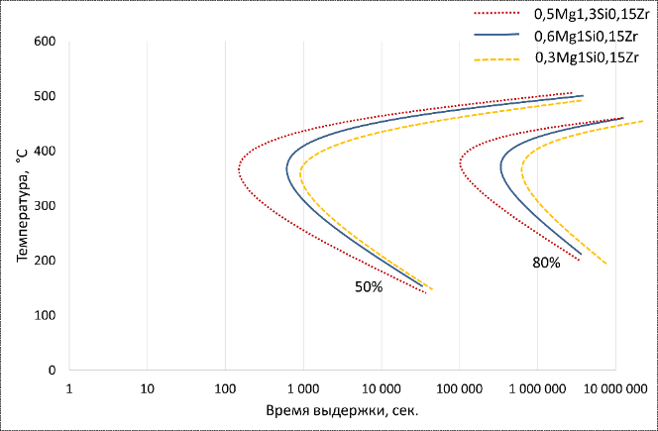

Рисунок 1 – Кривые распада пересыщенного твердого раствора 50 % и 80 %

Figure 1 - Decomposition Curves of a Supersaturated 50% and 80% Solid Solution

Таблица 1 – Химический состав исследуемых сплавов

Table 1 - Chemical composition of the investigated alloys

Сплав | Содержание элемента, % |  |  |  | Отношение Mg/Si
 | Al | Mg | Si | Zr
0,6Mg1Si | Основа | 0,6 | 0,98 | – | 0,6
0,3Mg1Si | Основа | 0,29 | 0,96 | – | 0,3
0,5Mg1,3Si | Основа | 0,54 | 1,31 | – | 0,38
0,6Mg1Si0,15Zr | Основа | 0,61 | 1 | 0,152 | 0,6
0,3Mg1Si0,15Zr | Основа | 0,3 | 1,03 | 0,147 | 0,3
0,5Mg1,3Si0,15Zr | Основа | 0,51 | 1,33 | 0,145 | 0,38

МИКРОТВЕРДОСТЬ

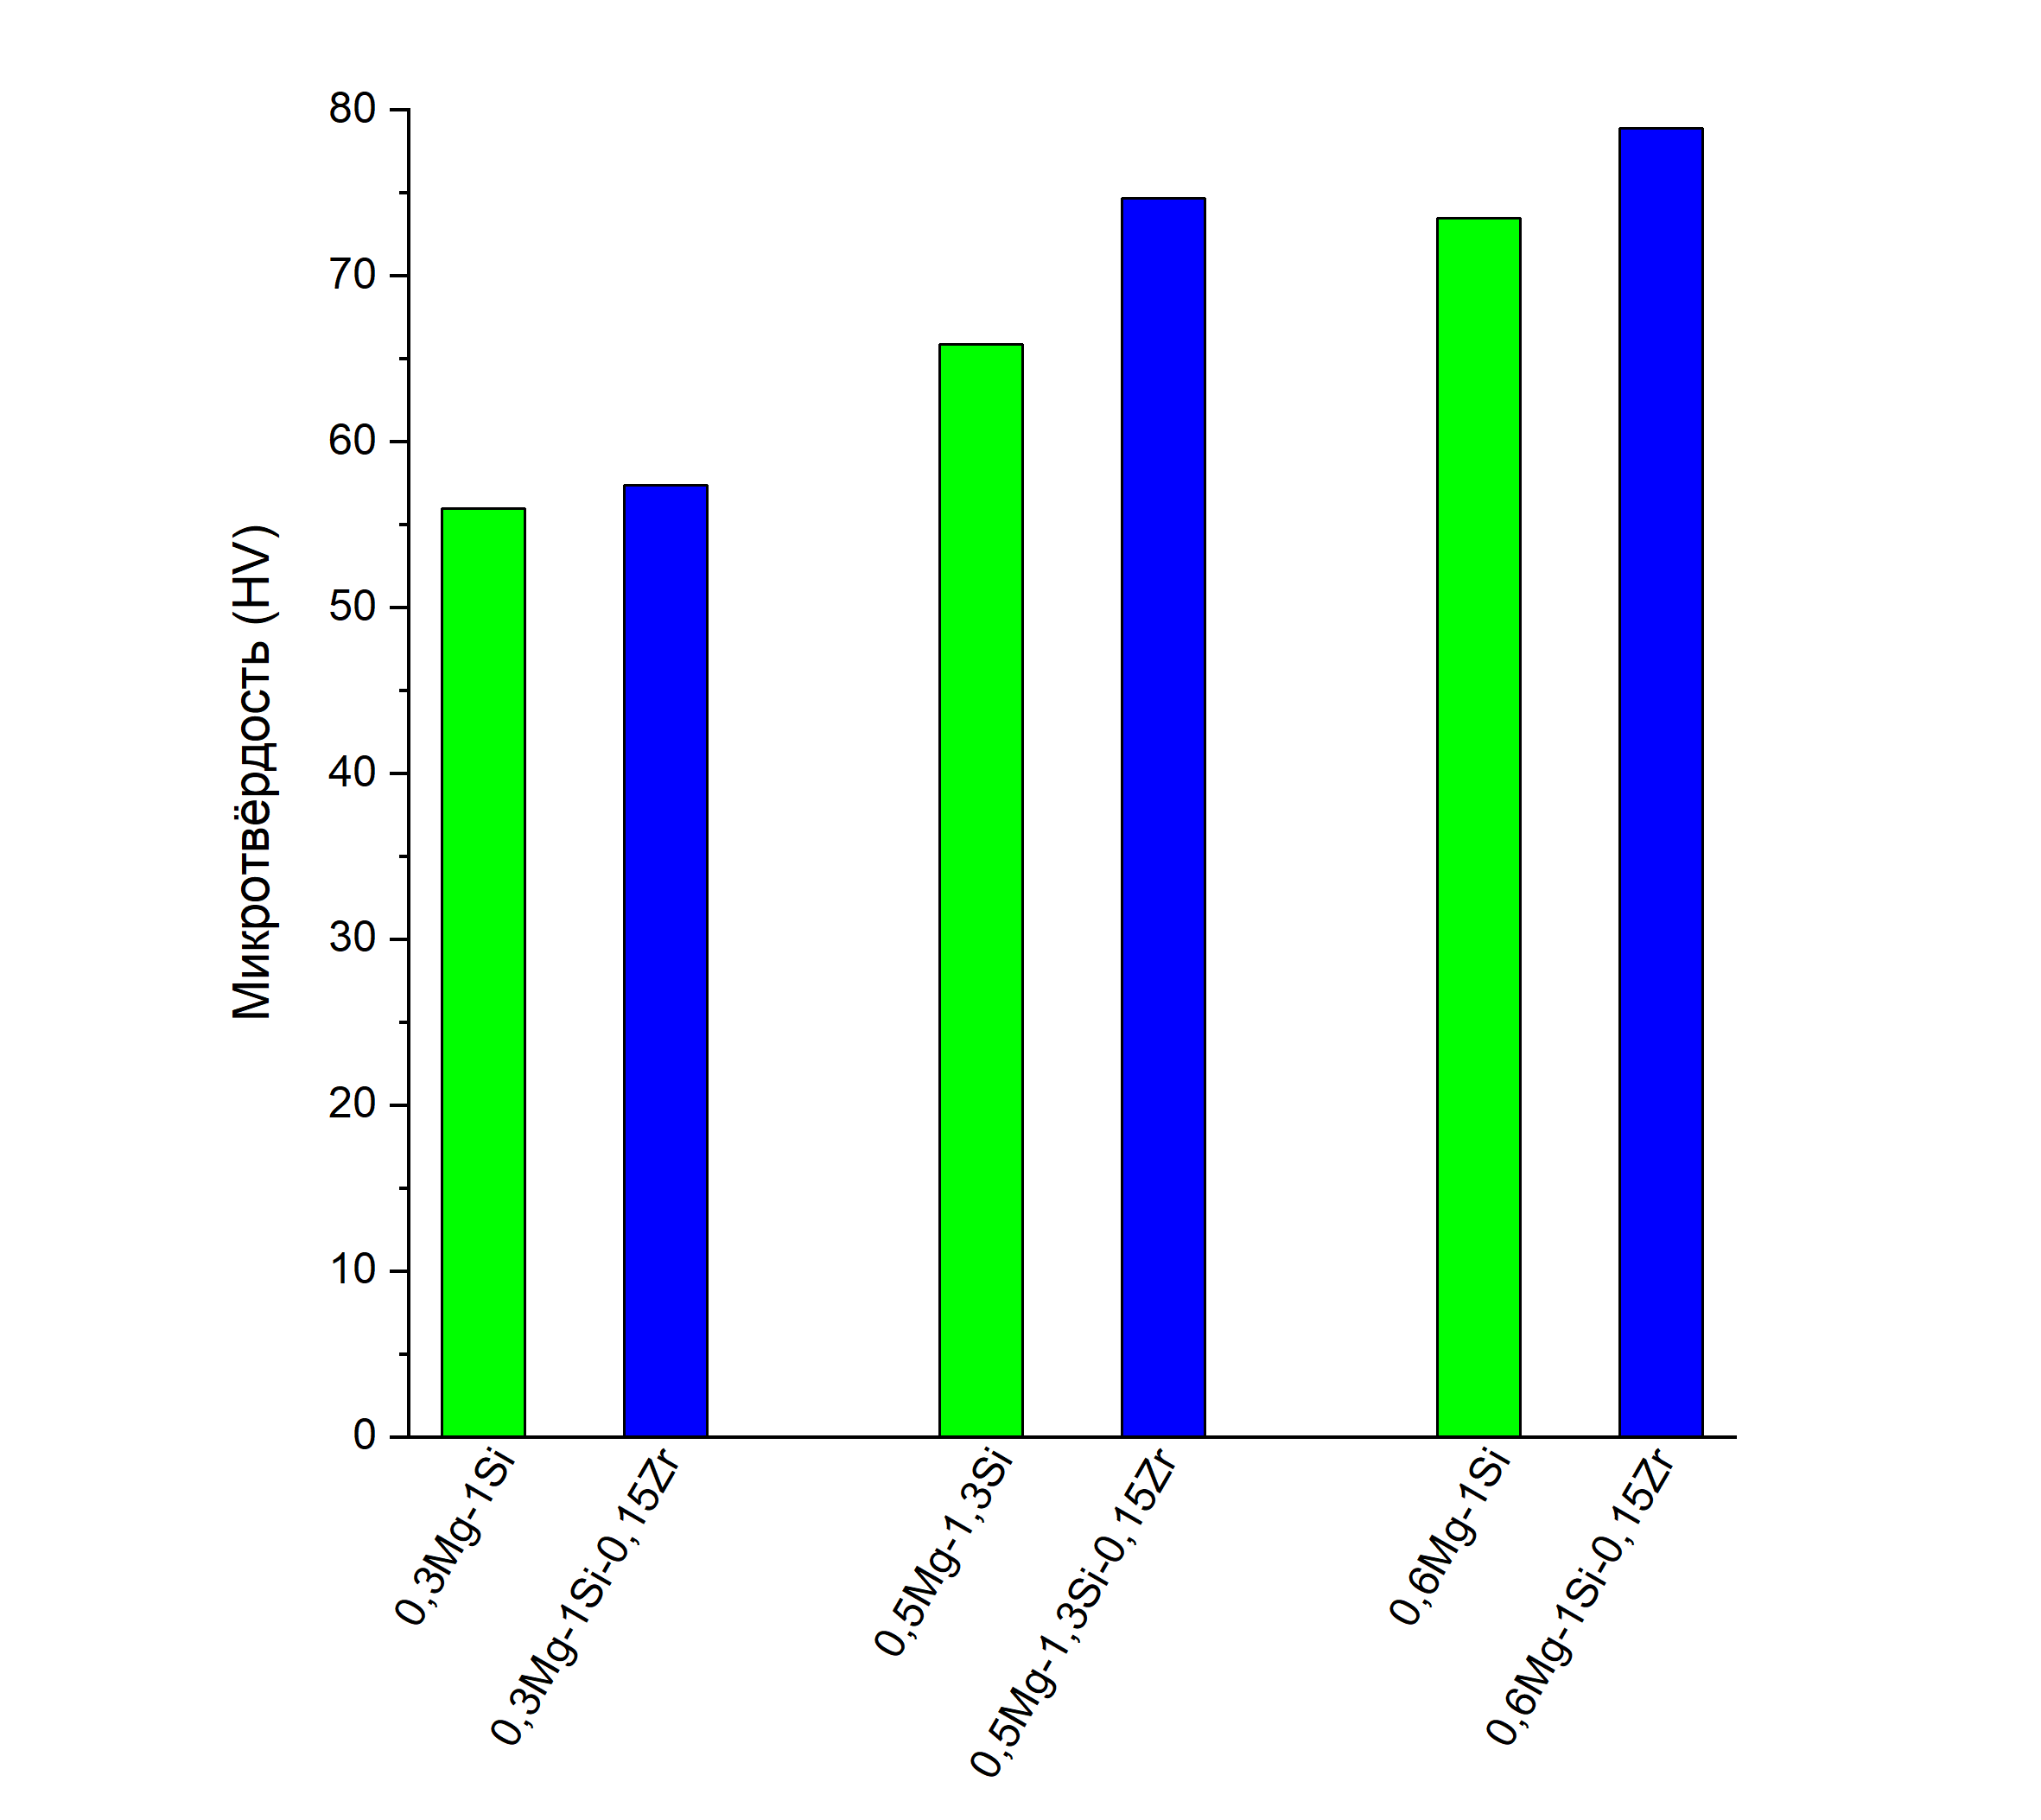

Рисунок 2 – Микротвердость базовых сплавов и
с добавлением Zr в литом состоянии

Figure 2 - Microhardness of Base Alloys and Added Zr in Cast Condition

На рисунках 3, а‒г представлены значения микротвердости после одноступенчатой термической обработки при разной температуре. Из результатов следует, что при отжиге 375 ºC микротвердость сначала уменьшается до 40 HV, однако затем происходит некоторый рост, на 5‒20 HV. В то же время значения микротвердости не достигают тех, что наблюдались изначально в литом металле (меньше на 10‒20 HV). Аналогичная ситуация наблюдается и при отжиге с температурой 425 ºС ‒ сначала следует падение микротвердости на 20‒30 HV, а после выдержки в течение 1 часа происходит небольшое (5‒10 HV) повышение. При нагреве 480 ºС снижение не такое сильное, а последующего роста микротвердости практически не происходит, за исключением сплава 0,5Mg1, 3Si0, 15Zr. При нагреве 550 ºC изменение микротвердости также незначительно.

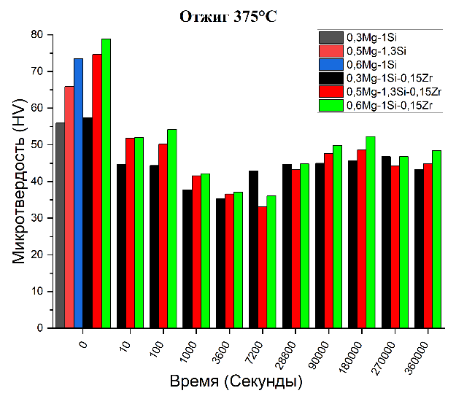 | 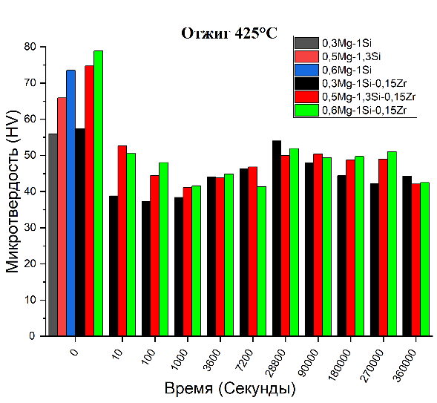
а) | б)
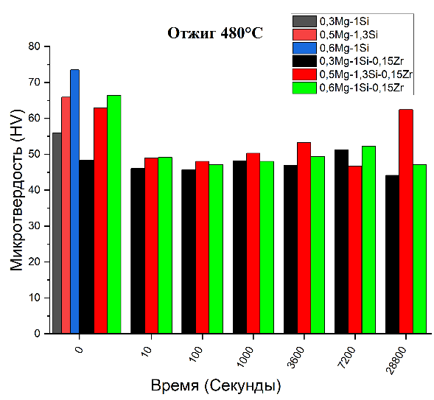 | 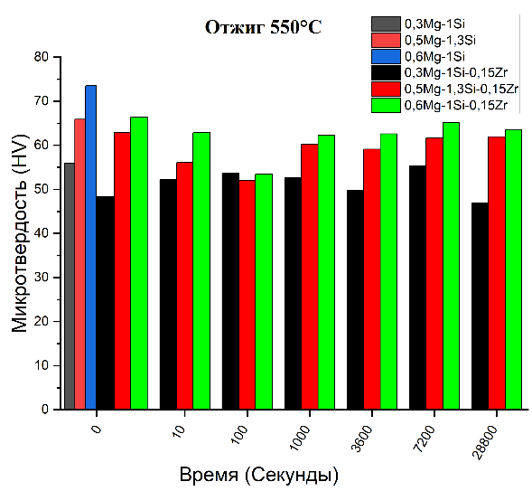
в) | д)
Рисунок 3 – Микротвердость после одноступенчатого отжига при температуре:
а) 375 ºС; б) 425 ºС; в) 480 ºС; г) 550 ºС

Figure 3 - Microhardness after single-stage annealing at temperature:
a) 375 °C; b) 425 °C; c) 480 °С; d) 550 °C

Объяснение заключается в том, что при остывании слитка в сплавах, легированных переходными металлами, в частности цирконием, происходит прерывистый распад пересыщенного твердого раствора с образованием некоторого количества частиц. Они могут быть когерентны алюминиевой матрицы и вызывать упрочнение, в данном случае, это могут быть Al₃Zr и (AlSi)₃Zr. О наличии таких частиц свидетельствует то, что при добавке циркония микркотвердость в литом состоянии возрастает (рис. 2). При температуре 375–425 ºС, когда распад пересыщенного твердого раствора происходит наиболее интенсивно, данные метастабильные соединения начинают превращаться в крупные равновесные некогерентные алюминиевой матрицы частицы ZrSi₂ из-за чего и происходит разупрочнение. Некоторое увеличение механических свойств можно связать с выделением из пересыщенного твердого раствора метастабильных упрочняющих наночастиц (Al,Si)₃Zr. При высокой температуре нагрева распад пересыщенного твердого раствора замедляется, а полученные свойства сохраняются.

ДАННЫЕ СКАНИРУЮЩЕЙ
МИКРОСКОПИИ

Хотя исследования были проведены для всех сплавов, для экономии места, исследования только для сплава 0,3Mg1Si0,15Zr, так как этот сплав ранее изучался в литом состоянии [18].

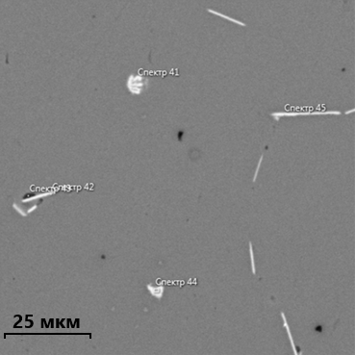 | 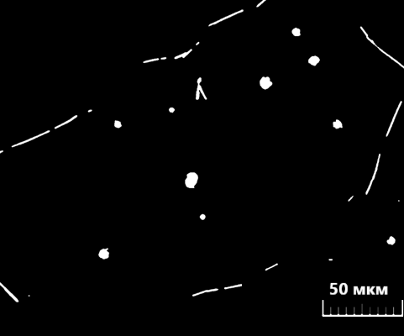
а) | б)
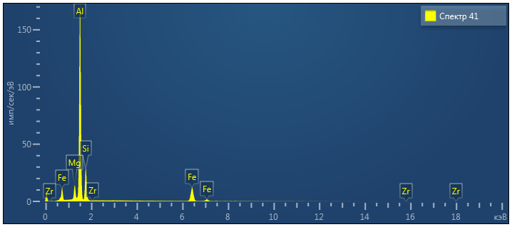
в)

Рисунок 4 – СЭМ для сплава 0,3Mg1Si0,15Zr после отжига 425 ºС 8 часов:
а) изображение; б) темнопольное изображение интерметаллидов;
в) энергодисперсионная рентгеновская спектрограмма

Figure 4 - SEM for 0,3Mg1Si0,15Zr alloy after annealing at 425 °C for 8 hours:
a) an image; b) dark-field image of intermetallic compounds; c) energy dispersive X-ray spectrogram

После отжига при температуре 425 ºC наблюдаются крупные интерметаллиды, которые по своему химическому составу могут быть отнесены к Mg₂Si, Al₃(FeSi) и Zr₂Si. Все эти частицы кроме Zr₂Si были найдены в данном сплаве в литом состоянии. Это говорит о том, что при температуре отжига 425 ºC мелкодисперсные метастабильные частицы Al3Zr и (AlSi)₃Zr начинают коагулировать и превращаться в равновесные Zr₂Si. Таким образом, данные сканирующей микроскопии коррелируют с замерами микротвёрдости. Что касается частиц Mg₂Si, то они, как уже упоминалось ранее, являются типичными для сплавов системы Al‒Mg‒Si. Большинство обнаруженных интерметаллидов довольно крупные, размером до 15 мкм, и имеют шарообразную форму. Также наблюдаются длинные тонкие фазы, длиной 10‒40 мкм и толщиной 2‒3 мкм. Надо отметить, что чем больше магния и кремния содержится в равновесных частицах, тем меньше в ходе естественного старения выделится β’’(Mg₅Si₆) и меньшим будет эффект упрочнения. Что касается частиц близких по своему составу к Al₃(FeSi), то они встречаются практически во всех алюминиевых сплавах из-за неизбежных примесей железа. В целом данные частиц довольно вредны, так как частично связывают в себе Fe и Si.

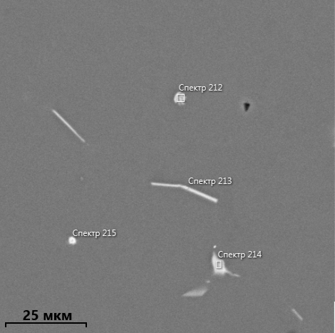 | 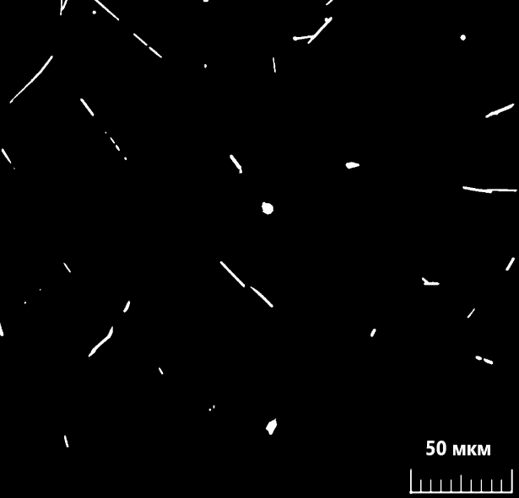
а) | б)
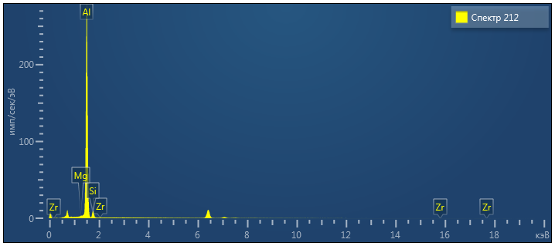
в)
Рисунок 5 – СЭМ для сплава 0,3Mg1Si0,15Zr после отжига 480 ºС 8 часов:
а) изображение; б) темнопольное изображение интерметаллидов;
в) энергодисперсионная рентгеновская спектрограмма

Figure 5 - SEM for 0.3Mg1Si0.15Zr alloy after annealing at 480 °C for 8 hours:
a) an image; b) dark-field image of intermetallic compounds;
c) energy dispersive
X-ray spectrogram

Результаты СЭМ после отжига при температуре 480 ºС 8 часами выдержки довольно схожи с результатами термообработки при 425 ºС, однако следует отметить, что большинство интерметаллидов при данных условиях термической обработки из круглых шарообразных, частично растворяясь, трансформируются в длинные (средний размер 10 мкм) и тонкие (2–3 мкм). Также из результатов энергосперсионного анализа (рис. 5, в) следует, что количество Mg и Si в частицах значительно уменьшилось, что говорит о растворении элементов и насыщении твердого раствора.

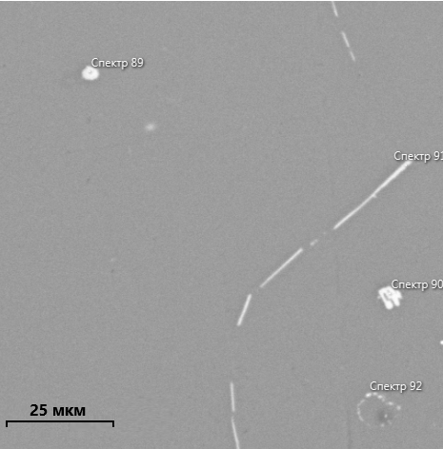 | 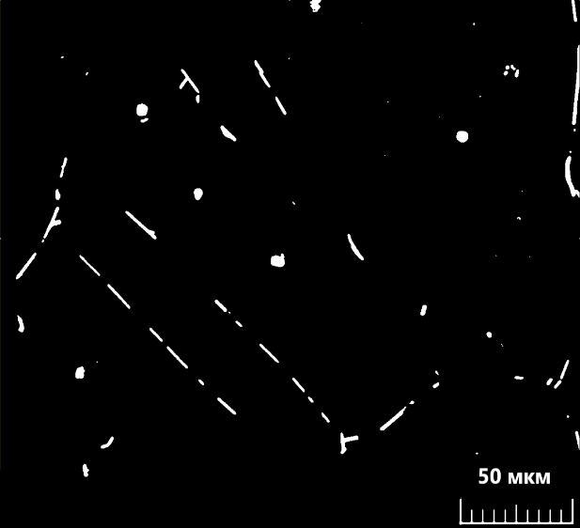
а) | б)
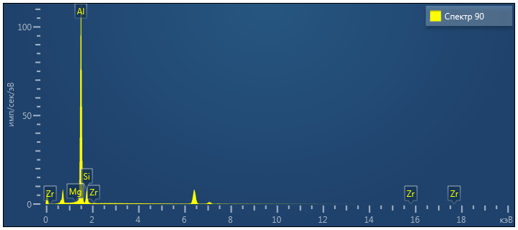
в)

Рисунок 6 – СЭМ для сплава 0,3Mg1Si0,15Zr после отжига 550 ºС 8 часов:
а) изображение; б) темнопольное изображение интерметаллидов; в) энергодисперсионная рентгеновская спектрограмма

Figure 6 - SEM for 0.3Mg1Si0.15Zr alloy after annealing at 550 °C for 8 hours:
а) an image; b) dark-field image of intermetallic compounds;
c) energy dispersive X-ray spectrogram

Еще больше интерметаллидов растворяется в ходе отжига при температуре 550 ºС. В то же время наблюдается небольшое число интерметаллидов. На темнопольном изображении (рис. 7, б) видно, как растворение происходило, нарушая целостность интерметаллидов большого размера и оставляя вместо одного крупного несколько следы в виде небольших частиц, длина которых значительно меньше 10 мкм. Также присутствует небольшое количество шарообразных интерметаллидов, однако их средний размер уменьшается до 5 мкм.

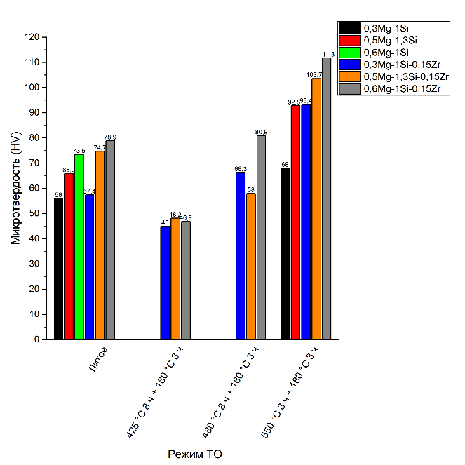
Рисунок 7 – Микротвердость после двухступенчатого отжига

Figure 7 - Microhardness after two-stage annealing

Термическая обработка с температурой отжига первой ступени 425 и 480 ºС не приводит ни к какому значительному повышению микротвердости. Это говорит о том, что весь магний и кремний связан в крупных частицах Mg₂Si и на образование β’’(Mg₅Si₆) данных элементов не хватает. При повышении температуры первой ступени отжига до 480 ºС частиц Mg₂Si растворяются сильнее и часть магния с кремнием уходит в пересыщенный твердый раствор, из-за чего могут в небольшом количестве образовываться частицы β’’(Mg₅Si₆). Из-за этого после искусственного старения происходит небольшой рост микротвердости. Кроме того, в целом растворяется меньше метастабильных частиц Al₃Zr, поэтому и падения свойств в первой части термической обработки гораздо меньше. Термическая обработка с первой ступенью нагрева 550 ºС и последующим искусственным старением 180 ºС ведет к серьезному повышению микротвердости. Это связано, во-первых, с тем, что из-за низкой скорости распада пересыщенного твердого раствора превращения частиц Al₃Zr и (AlSi)₃Zr в равновесные Zr₂Si практически не происходит. Во-вторых, согласно данным сканирующей микроскопии, частицы Mg₂Si полностью растворяются, что высвобождает кремний и цирконий для образования частиц β’’(Mg₅Si₆). Это все приводит к значительному росту микротвердости. В сплаве 0,3Mg1Si0,15Zr происходит увеличение микротвердости на 36 HV, в сплавах 0,5Mg1,3Si0,15Zr и 0,6Mg1Si0,15Zr на 29 и 33 соответственно. В целом циркониевые добавки в сплавы системы Al–Mg–Si с избытком кремния дают повышение микротвердости на 11–25 HV по сравнению с базовыми сплавами.
В то же время для более детального понимания происходящих процессов нужно продолжать исследования с использованием просвечивающей микроскопии.

ВЫВОДЫ

Сплавы системы Al–Mg–Si с избытком кремния при добавках циркония увеличивают свою микротвердость, что может быть объяснимо формированием частиц Al₃Zr при остывании слитка. Пик распада пересыщенного твердого раствора в данных сплавах происходит при температурах 375–425 ºС, при более высоких температурах он замедляется. Поэтому отжиг в интервале 370–425 ºС ведет к уменьшению микротвердости за счет превращения метастабильных упрочняющих частиц Al₃Zr и (AlSi)₃Zr частиц в крупные равновесные Zr2Si. При более высоких температурах отжига падения микротвердости практически не происходит. Отжиг с высокими температурами также благоприятно влияет на формирование частиц β’’(Mg₅Si₆) при следующей ступени термической обработки. Это объясняется тем, что при 550 ºС в пересыщенном твердом растворе полностью растворяются весь магний и кремний, необходимый для их формирования. В целом у сплавов с избытком кремния при добавках циркония микротвердость после итоговой термической обработки на 11‒25 HV выше, чем у базовых сплавов.

СПИСОК ЛИТЕРАТУРЫ

1. Sizyakov, V.M., Bazhin, V.Y., Vlasov, A.A. Status and Prospects for Growth of the Aluminum Industry. ‒ Metallurgist, 2010. ‒ 54. ‒ 409‒414.
2. I. Polmear. (2005). Light Alloys (Fourth Edition), Oxford, England.
3. Meyruey, G. [et al]. Over-ageing of an Al-Mg-Si alloy with silicon excess // Materials Science and Engineering: A. – 2018. – Т. 730. – С. 92‒105.
4. Колачев, Б.А., Елагин, В.И., Ливанов, В.А. Металловедение и термическая обработка цветных металлов и сплавов. – МИСиС, 2005.
5. Matsuda, K. [et al]. Comparison of precipitates between excess Si-type and balanced-type Al-Mg-Si alloys during continuous heating // Metallurgical and materials transactions A. – 2005. – Т. 36. – № 8. – С. 2007‒2012.
6. Developing an Optimized Homogenization Process for Sc and Zr Containing Al-Mg-Si Alloys / S. Babaniaris, M. Ramajayam, Lu Jiang, T. Langan, T. Dorin // Light Metals. – 2019.
7. Aryshenskii, E.V. [et al]. “Features of the Microstructural Composition of Low-Alloyed Aluminum Alloys of the 6XXX Series with Small Additions of Zr and Sc.” Key Engineering Materials, vol. 910, Trans Tech Publications, Ltd., 15 Feb. 2022, pp. 994–1001. Crossref, doi:10.4028/p-r1o05m.
8. Влияние дополнительного легирования скандием и скандием с цирконием на прочностные свойства сплавов системы Al-Mg-2Si / Л.Л. Рохлин, Н.Р. Бочвар, Н.П. Леонова, А.В. Суханов // Заводская лаборатория. Диагностика материалов. ‒ 2015. ‒ № 5.
9. Магаюмова, О.Н., Лоозе, В.В., Минеева, Н.С. Цирконий ‒ минерально-сырьевая база мирового и российского рынков // Инновационные технологии производства и хранения материальных ценностей для государственных нужд. ‒ 2021. ‒ № 15.
10. Multi-alloying effect of Sc, Zr, Cr on the Al-Mg-Si-Mn high-pressure die casting alloys / O. Pracha, O. Trudonoshynbc, P. Randelzhoferb, С. Körnerb, K. Durst // Materials Characterization. – 2020. – № 168. https://doi.org/10.1016/j.matchar.2020.110537.
11. Рохлин, Л.Л., Бочвар, Н.Р., Леонова, Н.П. Исследование распада пересыщенного твердого раствора в сплавах Al-Sc-Zr при различном соотношении скандия и циркония // Перспективные материалы. – 2011. – № 3.
12. Wuhua, Yuan, Zhenyu, Liang. Effect of Zr addition on properties of Al-Mg-Si aluminum alloy used for all aluminum alloy conductor // Materials and Design. – 2011. – № 8–9
13. Wuhua, Yuan & Zhenyu, Liang (2011). Effect of Zr addition on properties of Al–Mg–Si aluminum alloy used for all aluminum alloy conductor. Materials and Design; 32(8-9); 4195-4200, DOI: 10.1016 / j.matdes.2011.04.034.
14. Ming-Xue, Zhang, Cheng, Wang, Shao-You, Zhang a, Xu, Liu a, Xuan, Wang, Ming-Wen, Ren & Hui-Yuan, Wang. (2022). Enhanced aging precipitation behavior and mechanical properties of 6022 Al–Mg–Si alloy with Zr addition. Materials Science and Engineering. A 840:142957. DOI:10.1016/j.msea.2022.142957.
15. Jiani, Fu, Zhao, Yang, Yunlai, Deng, Yefeng, Wu & Jianqi, Lu. (2019). Influence of Zr addition on precipitation evolution and performance of Al-Mg-Si alloy conductor. Materials Characterization (159). 110021, DOI:10.1016/j.matchar.2019.110021.
16. Steven Babaniaris, Mahendra Ramajayam, Lu Jiang, Timothy Langan, and Thomas Dorin. (2019). Developing an Optimized Homogenization Process for Sc and Zr Containing Al-Mg-Si Alloys. Inbook: Light Metals 2019 (pp. 1445-1453). DOI:10.1007/978-3-030-05864-7_181.
17. В.В. Захаров (1997). Устойчивость твердого раствора скандия в алюминии // Цветные металлы и сплавы, «Металловедение и термическая обработка металлов», (2), 15 с.
18. Aryshenskii, E., Lapshov, M., Hirsch, J., Konovalov, S., Bazhenov, V., Drits, A. & Zaitsev, D. (2021). Influence of the small sc and zr additions on the as-cast microstructure of al–mg–si alloys with excess silicon. Metals, 11(11), 1797.

Информация об авторах

Е. В. Арышенский – к.т.н., доцент кафедры технологии металлов и авиационного материаловедения, старший научный сотрудник ОНИЛ-4, Самарский университет.
М. А. Лапшов – инженер ОНИЛ-4, Самарский университет.
М. В. Солопаев – лаборант ОНИЛ-4, Самарский университет.
С. В. Коновалов – д.т.н., проректор по научной и инновационной деятельности, Сибирский государственный индустриальный университет, главный научный сотрудник ОНИЛ-4, Самарский университет.

REFERENCES

1. Sizyakov, V.M., Bazhin, V.Y., Vlasov, A.A. (2010). Status and Prospects for Growth of the Aluminum Industry. Metallurgist, (54), 409-414.
2. Polmear, I. (2005). Light Alloys (Fourth Edition), Oxford, England.
3. Meyruey, G. [et al]. (2018). Over-ageing of an Al-Mg-Si alloy with silicon excess. Materials Science and Engineering: A. (730). 92-105.
4. Kolachev, B.A., Elagin, V.I., АndLivanov, V.A. (2005). Metal Science and Thermal Treatment of Nonferrous Metals and Alloys. MISiS. (In Russ.).
5. Matsuda, K. [et al]. (2005). Comparison of precipitates between excess Si-type and balanced-type Al-Mg-Si alloys during continuous heating. Metallurgical and materials transactions A. 36(8). 2007-2012.
6. Babaniaris, S., Ramajayam, M., Jiang, Lu, Langan, T., Dorin, T. (2019). Developing an Optimized Homogenization Process for Sc and Zr Containing Al-Mg-Si Alloys. Light Metals.
7. Aryshenskii, E.V. [et al]. (2022). Features of the Microstructural Composition of Low-Alloyed Aluminum Alloys of the 6XXX Series with Small Additions of Zr and Sc. Key Engineering Materials, (910), Trans Tech Publications, Ltd., 15 Feb. 2022, 9941001. (In Russ.).doi:10.4028/p-r1o05m.
8. Rokhlin, L.L., Bochvar, N.R., Leonova, N.P. & Sukhanov, A.V. (2015). Influence of additional alloying with scandium and scandium with zirconium on the strength properties of alloys of the Al-Mg-2Si system. Factory laboratory. Мaterial diagnostics. (5). (In Russ.).
9. Magayumova, O.N., Loose, V.V. & Mineeva, N.S. (2021). Zirconium - an international raw material base of international and Russian markets // Innovative technologies for the production and storage of materials for state needs. (15). (In Russ.).
10. Pracha, O., Trudonoshynbc, O., Randelzhoferb, P., Körnerb, С. & Durst, K. (2020). Multi-alloying effect of Sc, Zr, Cr on the Al-Mg-Si-Mn high-pressure die casting alloys. Materials Characterization. (168). https://doi.org/10.1016/j.matchar.2020.110537.
11. Rokhlin, L.L., Bochvar, N.R. and Leonova, N.P. (2011). Investigation of the dissolution of a supersaturated solid solution in Al-Sc-Zr alloys with different character of scandium and zirconium, Perspective Materials. (3). (In Russ.).
12. Wuhua, Yuan, Zhenyu, Liang. (2011). Effect of Zr addition on properties of Al-Mg-Si aluminum alloy used for all aluminum alloy conductor. Materials and Design. (8-9).
13. Wuhua, Yuan & Zhenyu, Liang. (2011). Effect of Zr addition on properties of Al–Mg–Si aluminum alloy used for all aluminum alloy conductor.Materials and Design; 32(8-9); 4195-4200, DOI: 10.1016 / j.matdes.2011.04.034.
14. Ming-Xue, Zhang, Cheng, Wang, Shao-You, Zhang a, Xu, Liu a, Xuan, Wang, Ming-Wen, Ren & Hui-Yuan, Wang. (2022). Enhanced aging precipitation behavior and mechanical properties of 6022 Al–Mg–Si alloy with Zr addition. Materials Science and Engineering. A 840:142957. DOI:10.1016/ j.msea.2022.142957.
15. Jiani, Fu, Zhao, Yang, Yunlai, Deng, Yefeng, Wu&Jianqi, Lu. (2019). Influence of Zr addition on precipitation evolution and performance of Al-Mg-Si alloy conductor. Materials Characterization (159). 110021, DOI:10. 1016/j.matchar. 2019.110021.
16. Steven Babaniaris, Mahendra Ramajayam, Lu Jiang, Timothy Langan and Thomas Dorin. (2019). Developing an Optimized Homogenization Process for Sc and Zr Containing Al-Mg-Si Alloys.In book: Light Metals 2019 (pp. 1445-1453). DOI: 10.1007/978-3-030-05864-7_181.
17. Zakharov, V.V. (1997). Stability of a solid solution of scandium in aluminum, Non-ferrous metals and alloys. Metal science and heat treatment of metals, (2), 15. (In Russ.).
18. Aryshenskii, E., Lapshov, M., Hirsch, J., Konovalov, S., Bazhenov, V., Drits, A. & Zaitsev, D. (2021). Influence of the small sc and zr additions on the as-cast microstructure of al–mg–si alloys with excess silicon. Metals, 11(11), 1797.

Information about the authors

E. V. Arishenskiy - Ph.D., Associate Professor of the Department of Metal Technology and Aviation Materials Science, senior researcher at ONIL-4, Samara University.
M. A. Lapshov - Engineer ONIL-4, Samara University.
M. V. Solopaev - laboratory assistant of ONIL-4, Samara University.
S. V. Konovalov - Doctor of Technical Sciences, Vice-Rector for Research and Innovation, Siberian State Industrial University, Chief Researcher, ONIL-4, Samara University.

Авторы заявляют об отсутствии конфликта интересов.
The authors declare that there is no conflict of interest.

Статья поступила в редакцию 10.10.2022; одобрена после рецензирования 30.11.2022; принята к публикации 15.12.2022.
The article was received by the editorial board on 10 Oct 2022; approved after editing on 30 Nov 2022; accepted for publication on 15 Dec 2022.

